附件2：服务大厅事项办理流程及事项办理流程图
一、事项办理类型
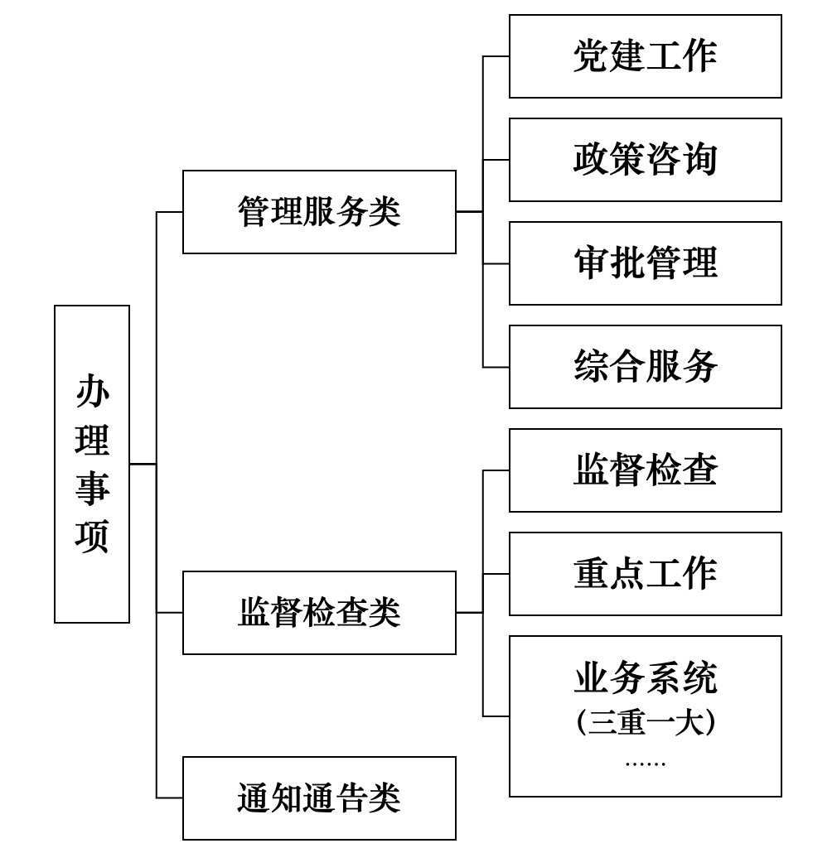

二、服务大厅事项办理流程及事项办理流程图
（一）政策咨询事项办理流程
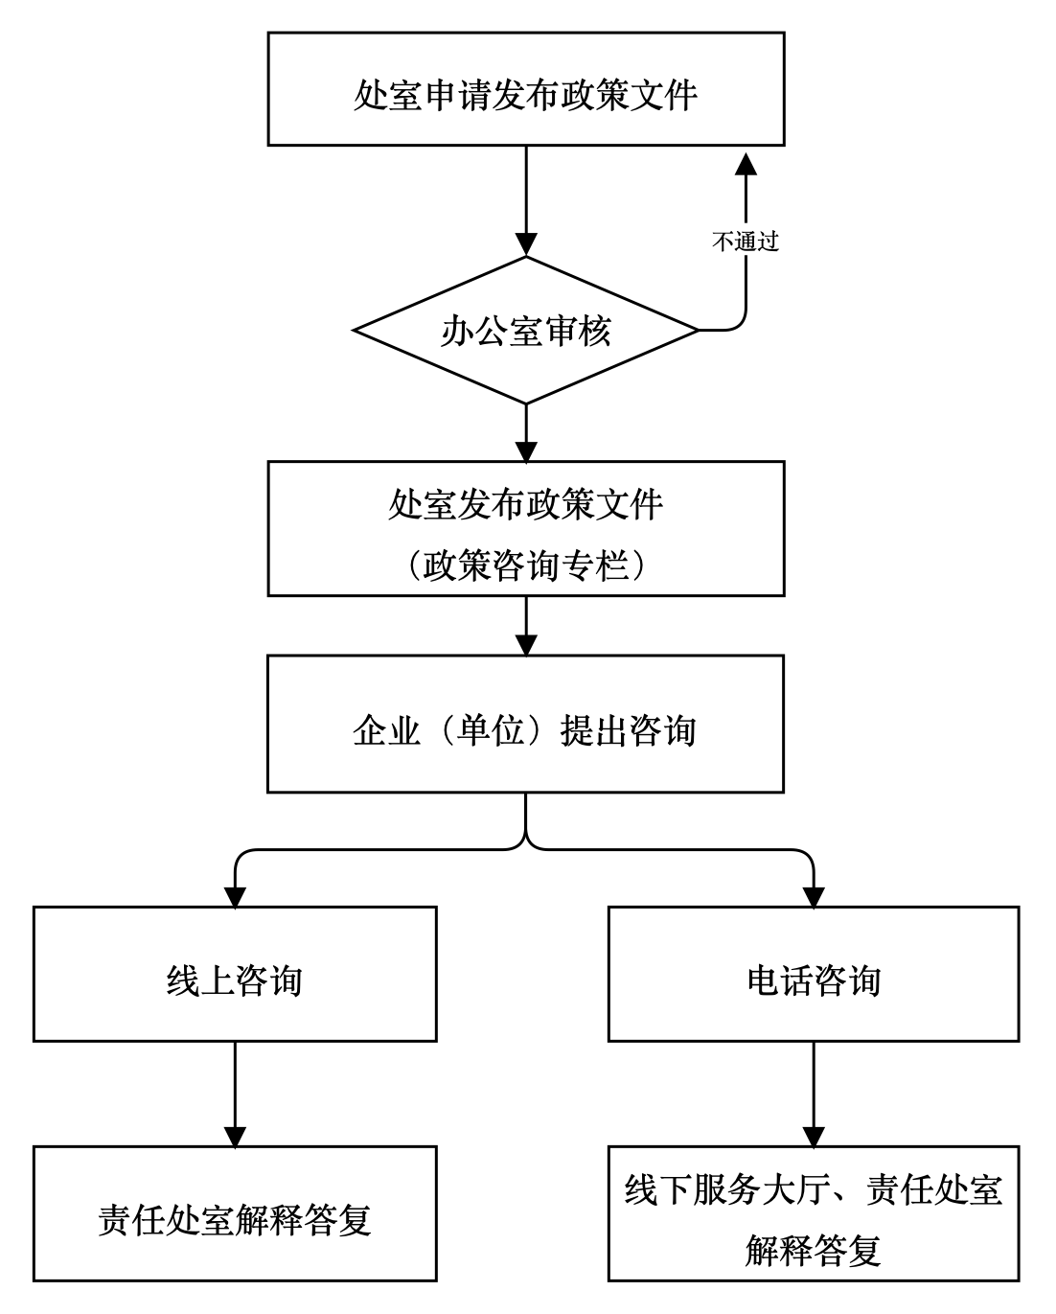
市国资委责任处室负责重要政策的发布与解读，对企业（单位）提交的“在线咨询”事项，责任处室（或委托线下服务大厅）须在5个工作日内予以告知和答复。
政策咨询事项办理流程图
（二）审批管理事项办理流程
1.事项提交。按照办事指南等工作要求，企业（单位）责任部门履行内部报批程序后，统一由国资业务办理管理员在线上服务大厅提交申请办理的电子材料。
2.预审和受理。申请的电子材料同步分送至委分管领导及责任处室（参照原有机要拟办方式），并于3个工作日内完成预审。材料不全或有误的退回企业（单位）补正后重新提交。事项不予受理的，退回企业（单位）并告知原因。审核无误后，通知企业（单位）将纸质材料提交线下服务大厅，线下服务大厅按照办事指南要求，对纸质材料进行审核。纸质材料与办事指南、责任处室预审通过的电子材料不符的，提示企业（单位）进行补报或者重报。线下服务大厅审核通过后，提示责任处室正式受理办理该事项。
3.事项审批。责任处室正式受理后，按照办事指南在规定时限内，对申报事项进行审查决定，并出具审批书或备案通知。根据实际工作需要，审查过程中可增加特殊程序，包括但不限于主任办公会、专家评审、委托评估、征求意见等。
4.事项反馈。由线下服务大厅告知企业（单位）申请事项办理结果，并将纸质批复原件寄送企业（单位），企业（单位）也可至线下服务大厅领取。
5.进度查询。企业（单位）可通过线上服务大厅查询办理工作进度。
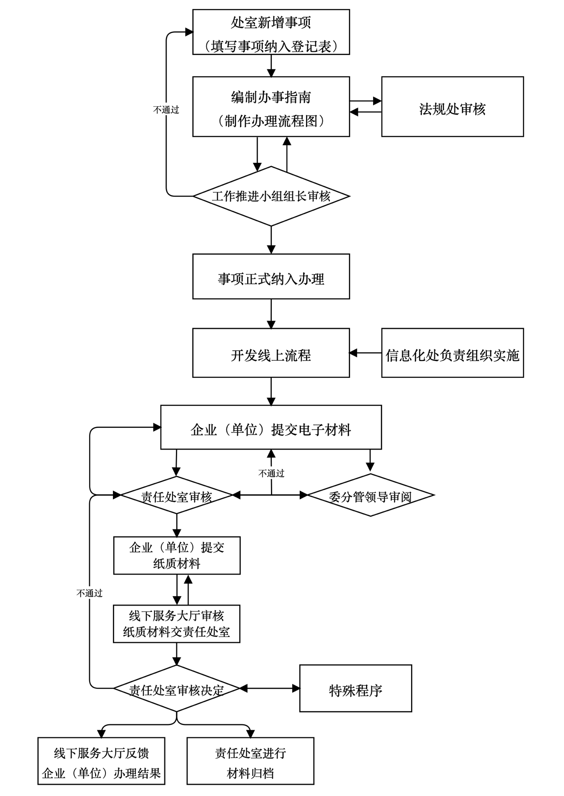
审批管理事项办理流程图

（三）综合服务事项办理流程
1.申报类事项。主要指市国资委汇总各企业（单位）情况后，统一向行业主管部门申报的事项。根据市行业主管部门部署要求，责任处室在线上服务大厅“通知通告栏”发布通知。企业（单位）收到通知后，按照办事指南在线上服务大厅填写电子申报材并提交。涉及纸质材料的到线下服务大厅提交，线下服务大厅预审后交责任处室。责任处室按有关要求审核无误后，报行业主管部门审批，并将审批办理结果告知企业（单位）。
2.通道类事项。主要指市国资委盖章确认的事项。根据市行业主管部门部署要求，责任处室在线上服务大厅“通知通告栏”发布通知，企业（单位）收到通知后，按照办事指南规范填写纸质申报材料，并提交线下服务大厅预审，预审无误后交责任处室。责任处室按有关要求审核用印后，由线下服务大厅通知企业（单位）领取。
3.材料类事项。主要指市国资委要求各企业（单位）上报数据材料的事项。责任处室在线上服务大厅“通知通告栏”发布材料上报通知，企业（单位）收到通知后按照相关要求提交材料，责任处室收集后汇总。
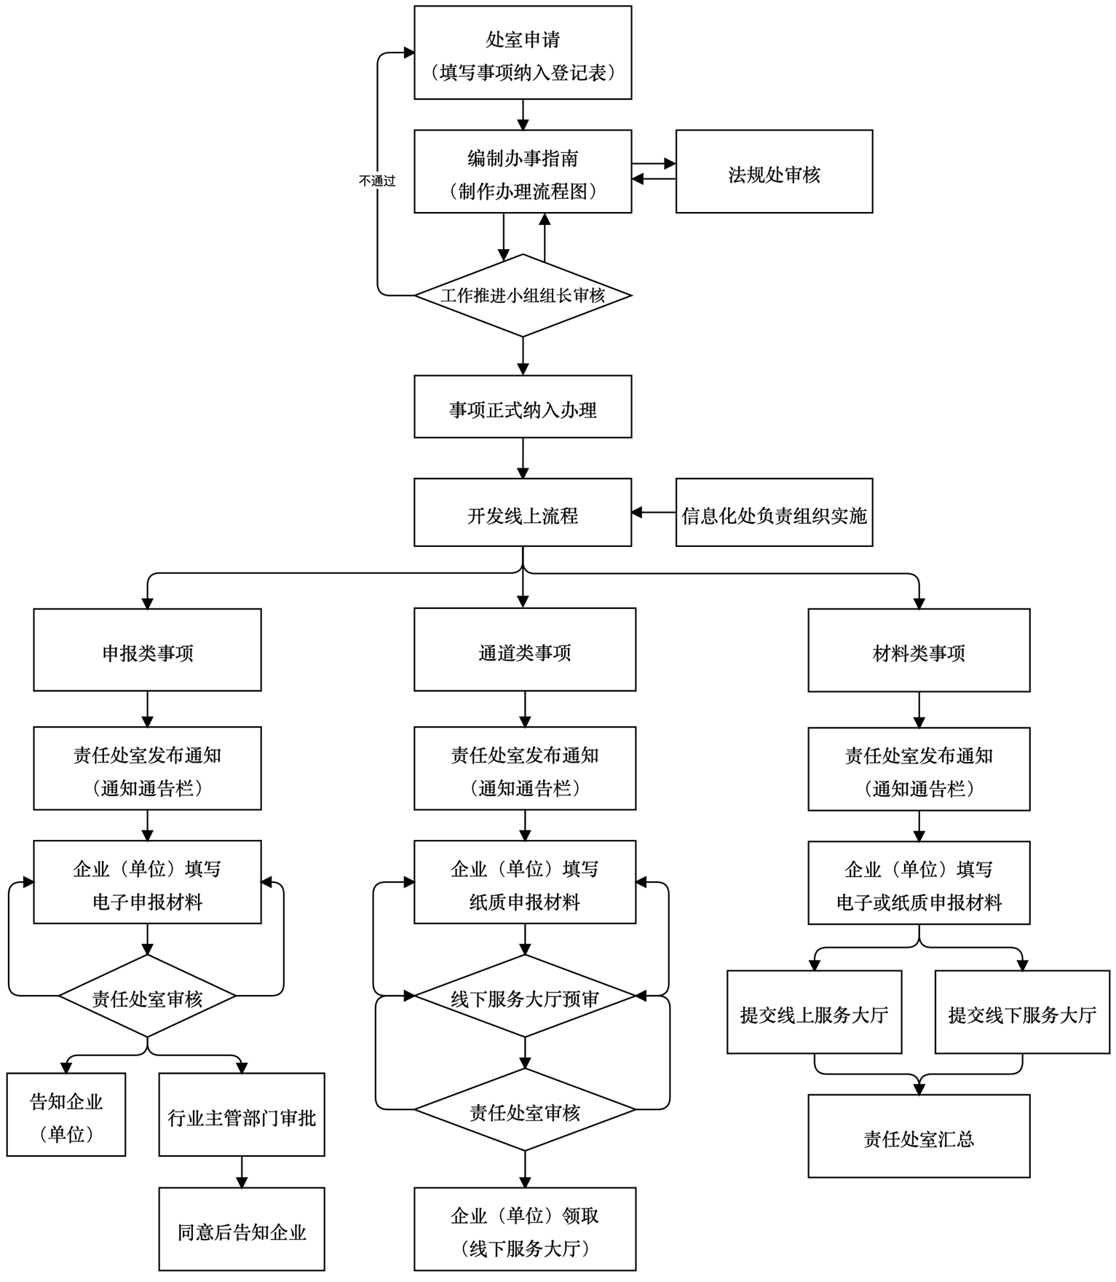
综合服务事项办理流程图

（四）监督检查事项办理流程
1.重点工作。主要指市国资委要求各监管企业推进的重点工作、专项工作等。责任处室布置工作推进情况的要求，企业定期在线上服务大厅平台填报工作进展，由责任处室审核，涉及其他责任处室联审的，经联审后交责任处室汇总，并按要求报送委领导或上级主管部门审定。责任处室定期发布工作推进提示。
2.专项检查。主要指市国资委事中事后监管事项和专项检查类事项。要求各监管企业责任处室在线上服务大厅“通知通告栏”发布专项检查通知，企业按时在相关业务流程提交工作材料或数据，责任处室审核汇总后报送委领导或上级主管部门审定。
3.业务系统。已有或新建的业务信息系统，由各责任处室根据工作要求，指导企业在业务信息系统填报相关内容。

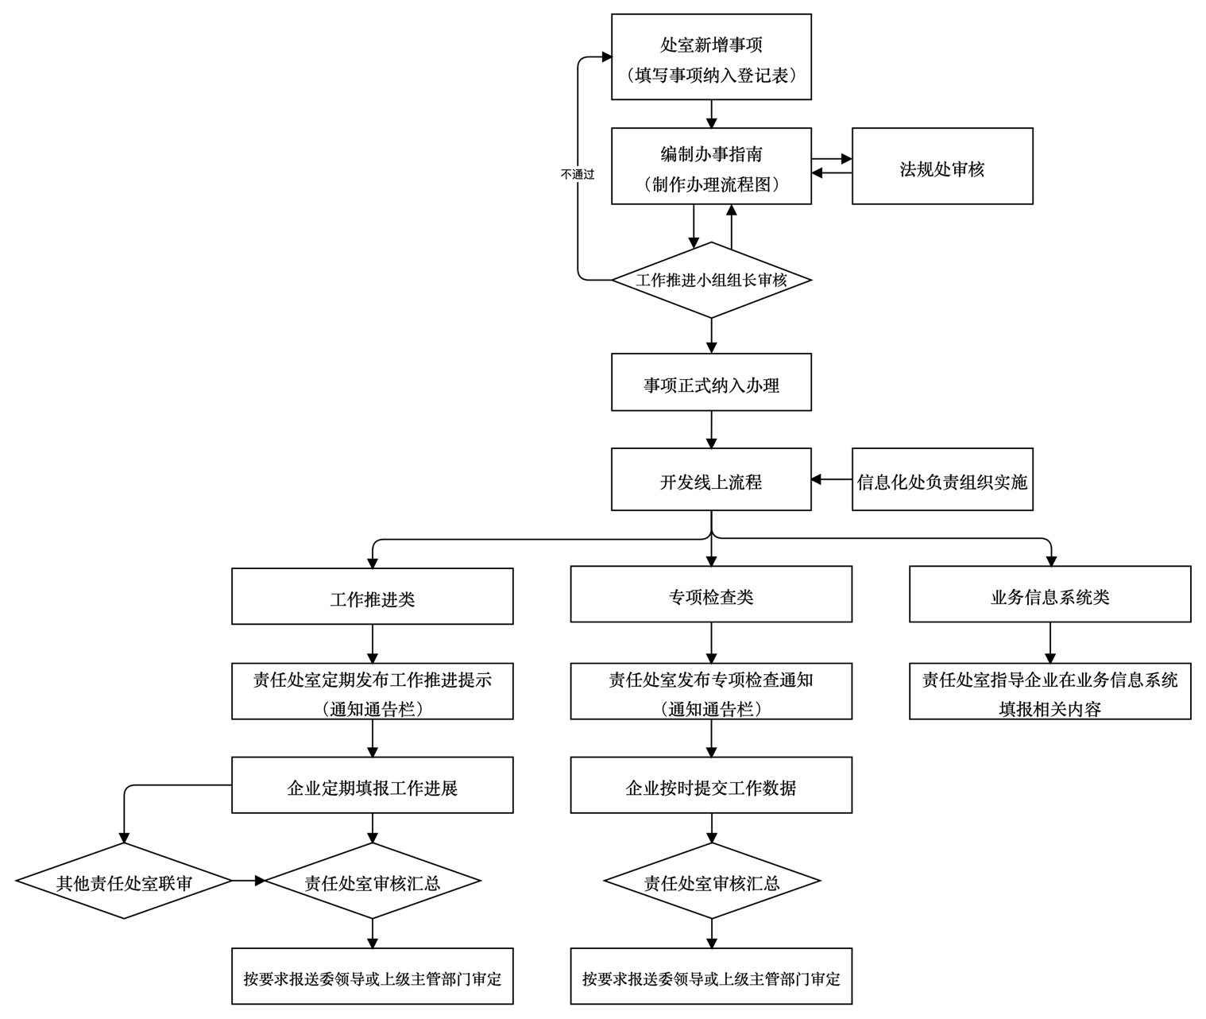
监督检查事项办理流程图

（五）党建工作事项办理流程
1.申报类事项。根据市国资委党委工作要求，责任处室在线上服务大厅“通知通告栏”发布通知。企业（单位）收到通知后，按照办事指南在线上服务大厅规范填写申报材料并提交。涉及纸质材料的到线下服务大厅提交，线下服务大厅预审后交责任处室，责任处室按有关要求审核用印后，由线下服务大厅通知企业（单位）领取。
2.涉及通道类、材料类等事项。依照综合服务事项操作流程执行。

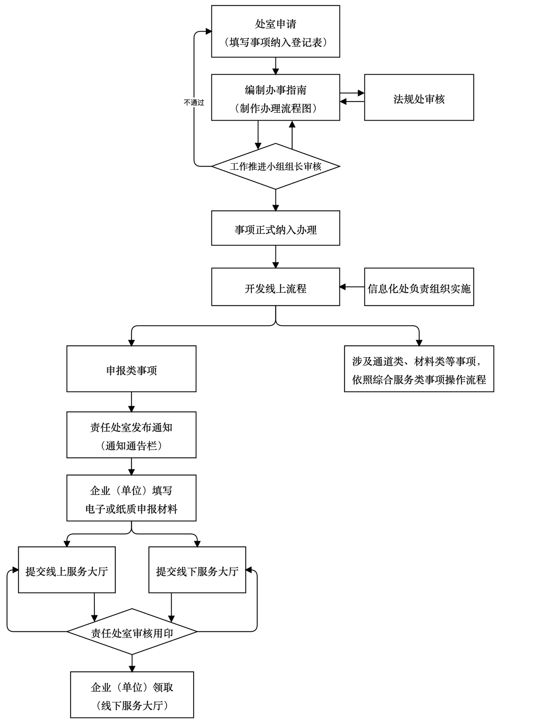
党建工作事项办理流程图

